«Інклюзивно-ресурсний центр»
Гвардійської сільської ради
Хмельницької області

Методичні рекомендації
«Підтримка учнів з порушеннями мовлення в початковій школі»

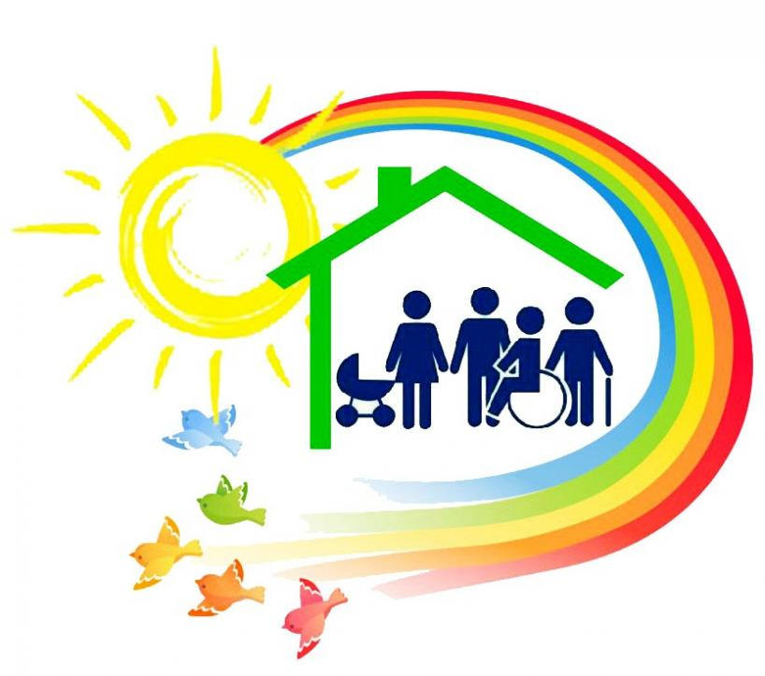

Підготувала: Фахівець (консультант) Мельник Н.В.

2025 р.
Мовлення - процес використання мови (слів, речень) для спілкування, обміну думками та інформацією між людьми (усне та письмове).
Мовлення - це фундамент розвитку дитини, що дозволяє їй пізнавати світ, формувати мислення та емоції, спілкуватися, виражати себе, успішно навчатися в школі та будувати стосунки, тому його розвиток є ключовим для становлення особистості та її інтелектуального, соціального та психічного зростання.
Ключові ролі мовлення
Соціалізація: Мовлення допомагає встановлювати контакти з іншими, виражати бажання, почуття, вирішувати конфлікти та взаємодіяти з однолітками та дорослими.
Навчання: Діти з добре розвиненим мовленням легше навчаються читати, писати, розуміти завдання та логічно висловлювати думки, що є основою шкільного успіху.
Пізнання світу: Мова-основний інструмент для засвоєння нової інформації про навколишнє середовище, формування світогляду та розуміння дійсності.
Наслідки недостатнього розвитку мовлення
- Труднощі у спілкуванні та встановленні контактів.
- Проблеми з навчанням та засвоєнням шкільної програми.
- Загальні психологічні та поведінкові ускладнення.

Як підтримувати розвиток мовлення
- На уроці чи перерві варто ввести для всіх учнів логоритмічні ігри: мовлення та спів під рухи, ритмічні вправи, артикуляційна гімнастика.
- До і після вправ з письма проводити пальчикову гімнастику. Починати слід із плескань, кидків, помахів, підкріплення слова відповідним жестом.
- Варто говорити емоційніше і трішки повільніше, ніж зазвичай, щоб бути почутим дитиною.
- Опитувати дітей з важкими порушеннями мовлення варто не викликаючи їх до дошки, у формі бесіди. Не відлякувати наполегливим «скажи», а викликати мовне наслідування – роби, як я, повтори за однокласником.
- Вивчення правопису нових слів підкріплювати візуально або дією.
- Спрощувати програму навчання, намагатися адаптувати її до можливостей учня.

Порушення мовлення як освітні труднощі
Обмеження життєдіяльності різного ступеня прояву мовленнєвої функції:
- відтворення звуко-складової структури слова
- розбірливість мовлення
- темп і ритм
- мелодико інтонаційний малюнок
- характеристика голосу
- розрізнення звуків мовлення на слух
- використання словникового запасу
- граматика
- перебіг читання, письма, комунікації

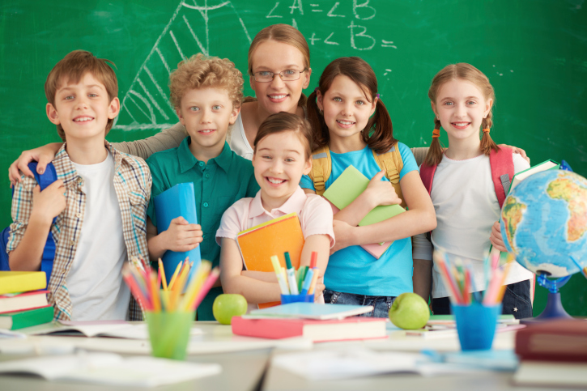

У шкільному віці найпоширенішими порушеннями мовлення є дислалія, дизартрія, заїкання, фонематичні розлади, а також труднощі з письмом (дислалія) та читанням (дислексія), що проявляються спотвореною вимовою звуків, замінами, пропусками, проблемами з граматичним оформленням речень, бідністю словникового запасу та порушенням плавності мови. Вони можуть впливати на навчання, соціалізацію та самооцінку дитини, вимагаючи власної корекції в логопеда.
Основні види порушень мовлення у школярів
- Дислалія: Порушення звуковимови (неправильна вимова звуків) при нормальному слуху та іннервації мовленнєвого апарату.

- Дизартрія: Розлад, зумовлений органічними ураженнями нервової системи, що впливає на м’язи артикуляційного апарату (губ, язика, піднебіння). Мова стає нечіткою, «розмитою».

- Заїкання (Логоневроз): Порушення темпу, ритму та плавності мови (зупинки, повторення звуків, складів ) через судоми м’язових груп.

- Загальний недорозвиток мовлення (ЗНМ): Комплексне порушення, що охоплює словниковий запас, граматику, фонематичну сторону мови. Проявляється у складних граматичних помилках та нерозвиненості мовлення загалом.

- Порушення читання (Дислексія): Труднощі з розпізнаванням та розумінням прочитаного , змішування літер, пропуски слів.

- Порушення письма (Дисграфія): Помилки на письмі (пропуски, перестановки літер, неправильне узгодження слів), часто на тлі порушення мовного аналізу та синтезу.
- Алалія/Афазія: Тяжкі форми, коли відсутнє або значно порушене розуміння та відтворення мови внаслідок органічних уражень мозку.

- Затримка мовленнєвого розвитку (ЗМР): Уповільнений темп формування мовлення, особливо в експресивній (активній мові).
Як проявляються труднощі?
- Неправильна вимова, змішування, заміна звуків.

- Короткі фрази, бідний словник, проблеми з граматикою (рід, число, відмінки).

- Труднощі з переказами, складанням розповіді, розумінням інструкцій.

- Нервозність, уникання спілкування через мовні труднощі.

Важливо: Ці порушення не минають самі собою. Якщо ви помітили будь-які з цих ознак, необхідно звернутися до логопеда для діагностики та корекційної роботи, щоб запобігти проблемам у навчанні та соціалізації дитини.

Основні маркери мовленнєвої норми для першокласника
- правильно вимовляє усі звуки та слова
- говорить достатньо гучно, в адекватному для розуміння темпі
- диференціює (відрізняє) звуки, визначає їх послідовність у словах
- правильно погоджує слова в реченнях (рід, число, відмінок)
- переказує зміст прослуханих текстів (казки, розповіді)
- складає розповіді за малюнками
- знаходить причинно-наслідкові зв’язки в сюжетах з малюнків, казок, мультиків
- має достатній словниковий запас, в якому присутні основні частини мови
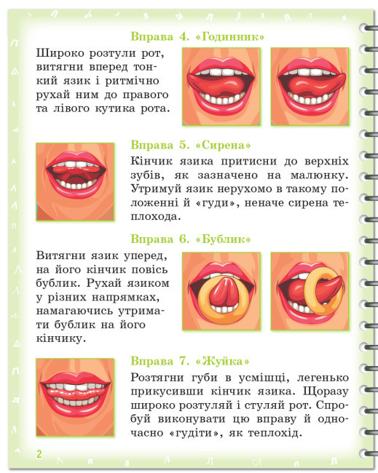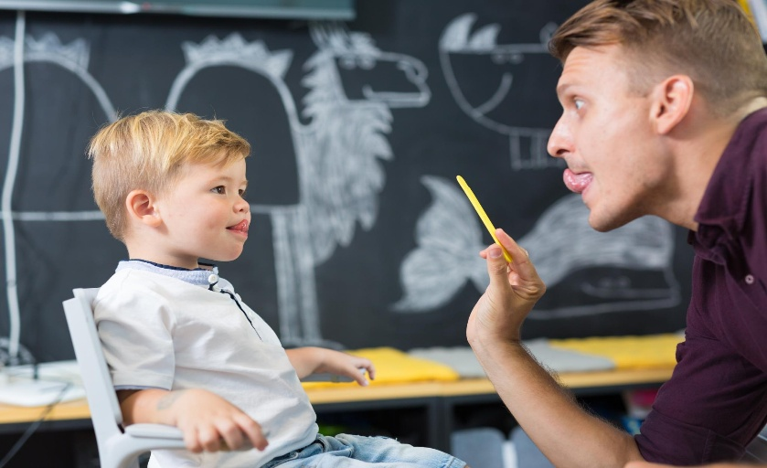
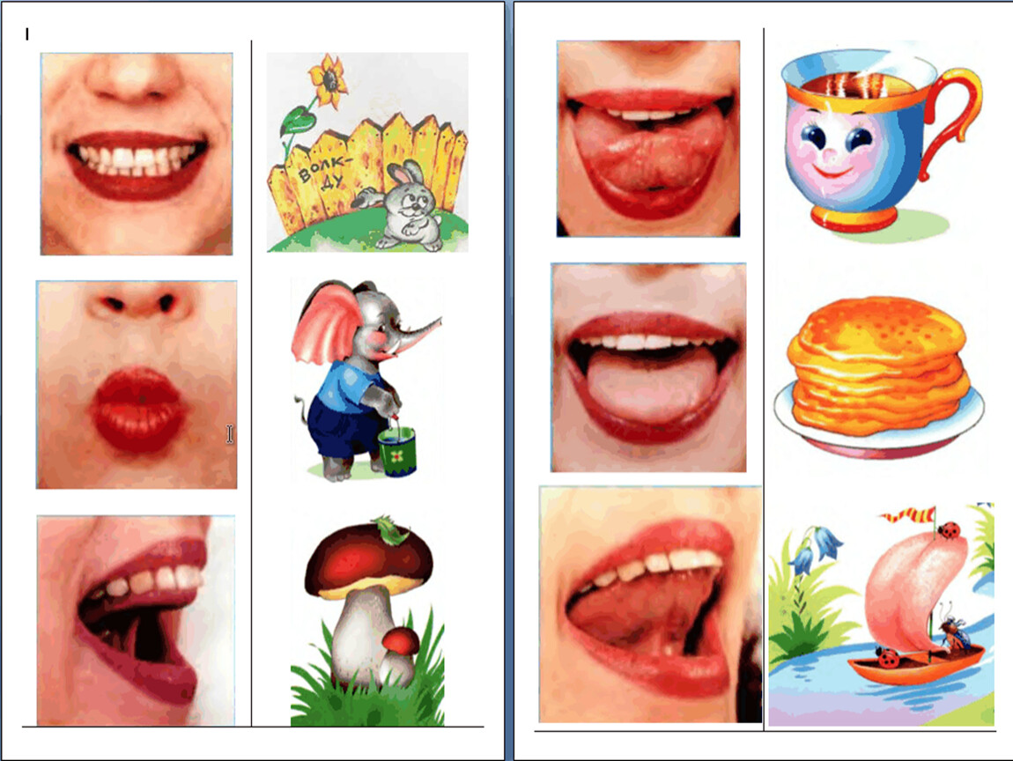
Причини порушення мовлення
Внутрішні

- захворювання матері під час вагітності
- спадкові захворювання
- шкідливі звички батьків
- складні пологи, родові травми
- фізичні та психічні перевантаження під час вагітності

Зовнішні
- інфекційні захворювання, що впливають на мозок
- побічні дії медикаментозного лікування, передозування ліками
- травми голови
- фізичні хронічні захворювання, що ослаблюють організм, впливають на загальний та психічний розвиток
- особливості мовленнєвого оточення

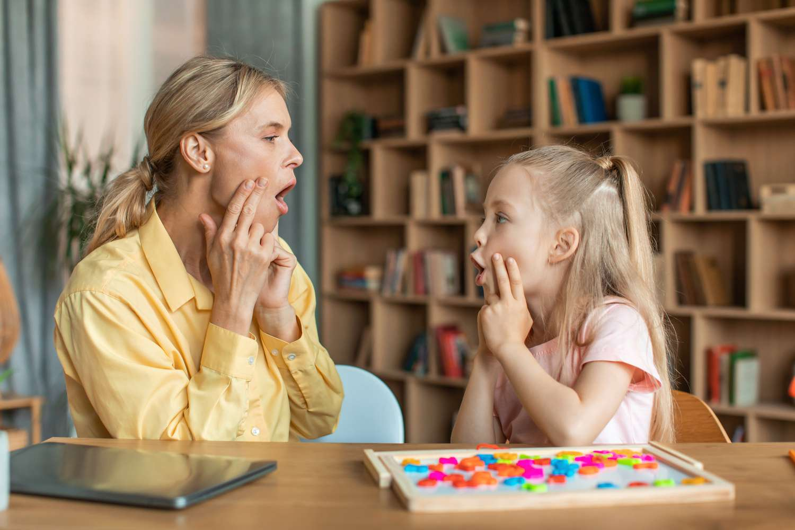

Якої допомоги потребує учень ?
Мотивація - атмосфера зацікавленості, приклади з реального життя, завдання у ігровій формі, командні ігри, покрокове оцінювання та рефлексія.
Педагогічна підтримка – структура уроку, корекційно-розвиткові вправи, логопедичні ігри та іграшки, інтерактивні активності.
Ситуація успіху – послідовність ускладнення завдань, накопичення позитивного досвіду, система заохочень, кредо «важлива кожна відповідь кожної дитини»

Порушення усного мовлення

Збагачуємо словник (учень розуміє про що говорить вчитель, відповідає на запитання, ставить запитання/міркує/аналізує, робить умовиводи, оперує поняттями)

- Корекційно-розвиткові універсальні вправи
- «Назви одним словом», «Що зайве?», «Що для чого», «Назви деталі», «Який, яка, яке ?»
- Настільно -друковані ігри
- Словесні ігри
- Зошити з друкованою основою
- Ребуси, кросворди
- Робота з атласами, картами
- Задіяння усіх аналізаторів «Чарівна торбинка», «Вгадай на смак»
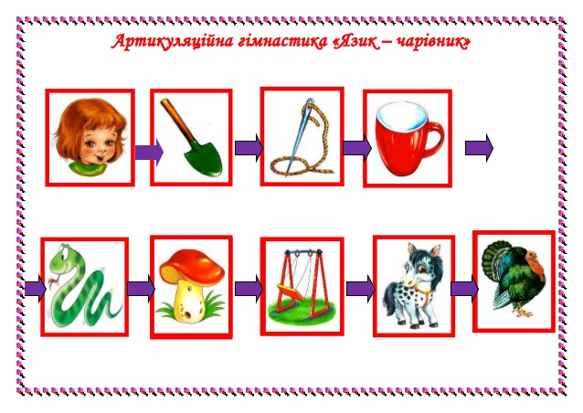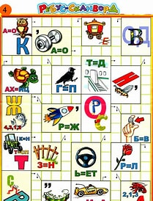
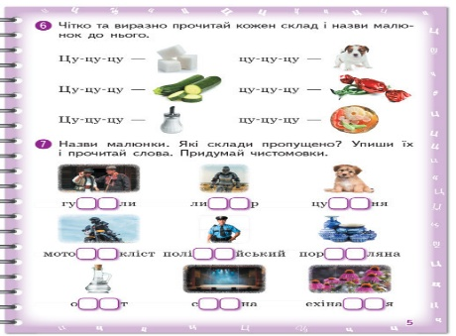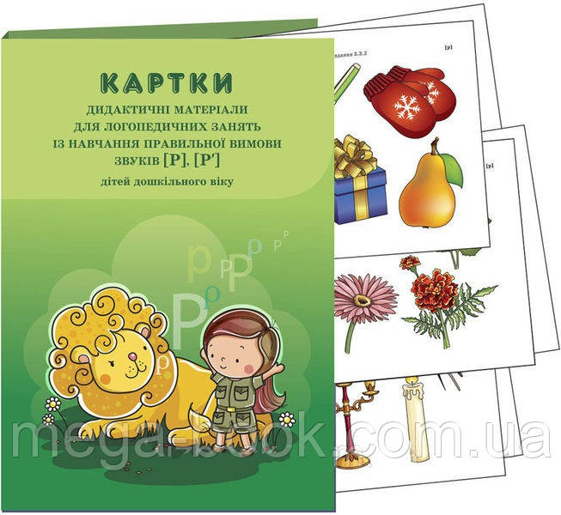

Порушення писемного мовлення
Дисграфія – порушення опанування письма, спотворення чи заміна букв, викривлення звуко - складової структури слова, порушення злитого написання слів і речень.
Коригуємо письмо - тісна співпраця вчителя, логопеда, батьків, психолога і невролога (за потребою)

- Умови розвитку
- звуковимова
- мовленнєвий слух: тренування слухової уваги, слухо - мовної пам’яті та звуко - літерний аналіз слів
- зорово - слуховий зв’язок між звуком та його графічним образом-літерою

- Корекційні вправи

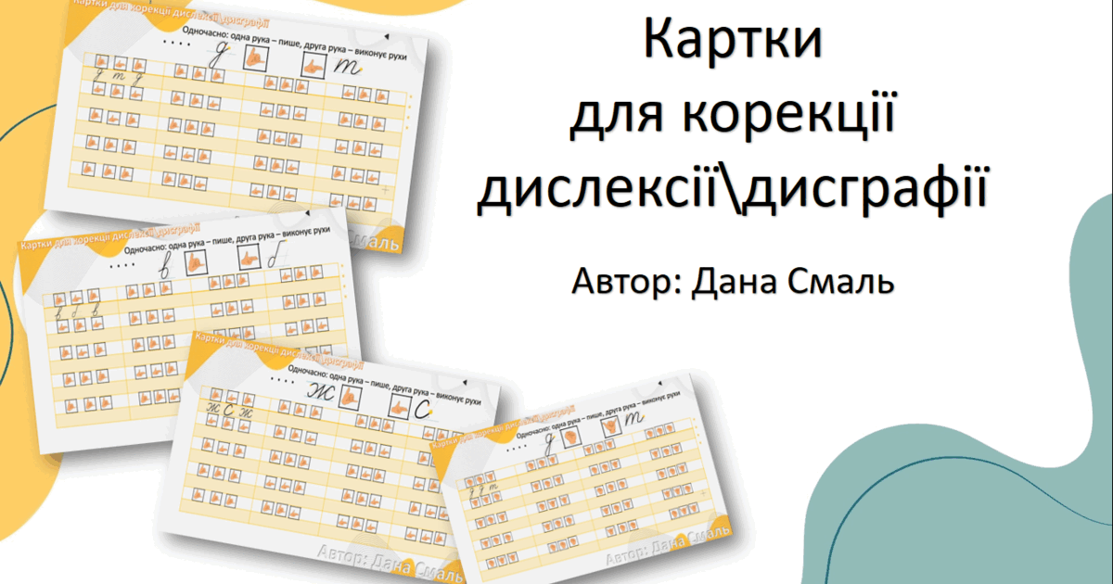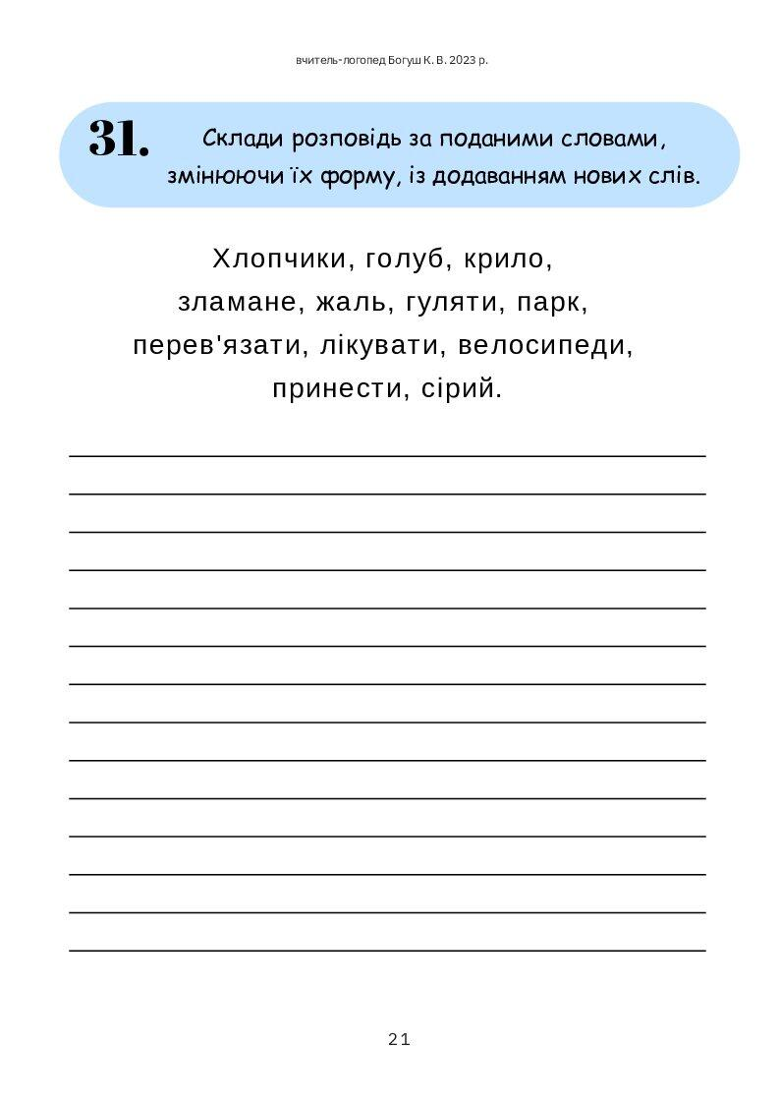
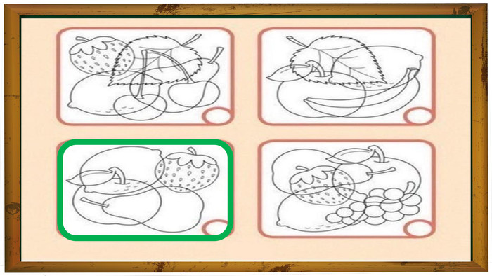

Логопедичні ігри та іграшки

Набори для дрібної моторики і просторового орієнтування
Музичні інструменти
Кубики Зайцева
Логопедичний зошит

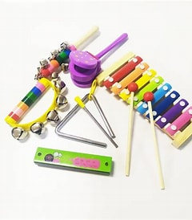
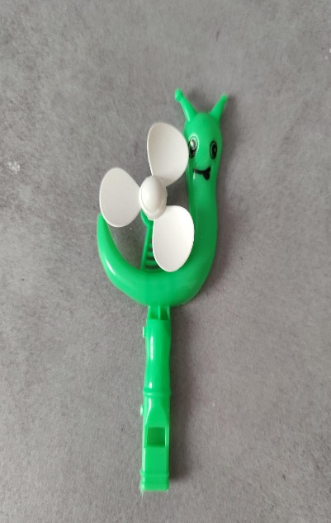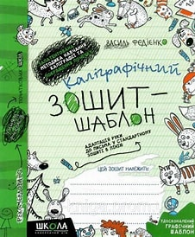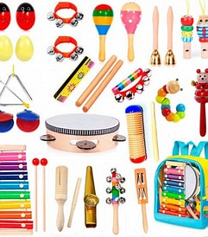

Підтримка учнів з порушенням мовлення у початковій школі передбачає індивідуалізацію навчання, використання ігрових методів, диференціацію завдань та створення інклюзивного, психологічно комфортного середовища з активною допомогою асистента вчителя, чіткою артикуляцією та візуальною підтримкою вчителя (зорове/слухове сприйняття), а також застосування допоміжних технологій, щоб допомогти дітям розвивати мовленнєві навички та повноцінно брати участь у навчанні.

Основні методи та стратегії:
- Індивідуальний та диференційований підхід: Адаптація матеріалів, використання спрощених завдань та завдань різного рівня складності.
- Ігрові методи: Застосування логопедичних ігор (магазин, аптека, інтерв’ю), що розвивають діалогічне мовлення та словниковий запас.
- Візуальна та слухова підтримка: Чітка артикуляція дорослого, демонстрація положення губ/язика, вправи на розрізнення звуків (барабан, свисток).
- Асистент вчителя: Допомагає пояснювати матеріал, адаптуватися та контролювати виконання завдань.
- Допоміжні технології: Програми для синтезу мовлення, використання карток з репліками для діалогів.
- Розвиток мовлення: Розширювати лексичний запас, вчити складати діалоги після тексту чи ситуації, використовувати вправи на артикуляцію (язик-гриб, вузький язик).
- Інклюзивне середовище: Формувати толерантність в класі, забезпечувати психологічну підтримку.

Практичні поради для вчителя

Під час занять: Промовляти слова чітко, показувати артикуляцію губ та язика; звертати увагу дитини на обличчя.
Для артикуляції: Використовувати вправи на розслаблення м’язів обличчя, рух язика.
Розширення словника: Проводити заняття тематично (магазин, бібліотека, інтерв’ю).
Для розвитку слуху: Проводити вправи, де дитина впізнає звуки (плескання, стук) і визначає їх джерело та кількість.

